МКОУ Островская средняя общеобразовательная школа

Научно – практическая конференция
«Первые шаги в науку»
по теме: «Мои открытия»

Исследовательский проект

Мир наших увлечений

Авторы проекта
ученики 4 класса:Устинов Артем,
Сироткина Полина, Ангел Алина;

Руководитель:
Титова Е.Н.
учитель начальных классов.

Островское

План
1 .Введение
2. Увлечение- занятие для души
3. Увлечения великих людей
4.Наши открытия в мире увлечений
5 Выводы

Введение
Цель проекта – развитие творческих способностей учащихся для успешной социализации обучающихся.
Задачи проекта:
- создать условия для выявления и развития творческих способностей обучающихся, для формирования навыков саморазвития и самообразования, активной гражданской позиции;
- повысить мотивацию обучающихся к участию в делах школы, вовлечение школьников в процесс совершенствования школьной образовательной среды;
- сформировать социально-коммуникативные и организаторские навыки через организацию и проведение различных мероприятий;
- пропагандировать здоровый образ жизни и семейные ценности;
- создать условия для профилактики социально-негативных явлений;
Сроки проведения проекта: 2025 – 2026 учебный год
Инициативная группа проекта:
Устинов Артём, Сироткина Полина, Ангел Алина
Руководители проекта: Титова Елена Николаевна
Участники проекта:
Учащиеся 4 класса.
Социальные партнеры проекта на 2025-2026 учебный год:
- родители обучающихся 4 классов;
- классные руководители;
- родительский комитет;
- педагоги центра дополнительного образования;

Методы, используемые в реализации проекта:
- социальная диагностика-исследование на основе мониторинга (анкетирование, опросы)
- анализ полученных данных в ходе предварительного этапа проектирования;
- социальное прогнозирование (моделирование, экспертиза);
- мозговой штурм;
- метод проектов;
Формы работы:
- опросы, анкетирование, тестирование;
- консультации, заседания творческой группы;
- семинары, мастер-классы, репетиции;
- проведение конкурсов, смотров;
- организация и проведение выставок, акций, сборов;
- мини-проекты;
- открытые встречи с творческими людьми;
- театральные постановки;
- презентации.

Развивающие задачи:
- раскрытие творческого потенциал обучающихся посредством использования в работе бросового и природного материала;
- развитие художественно-творческих способностей обучающихся, фантазии, воображения, творческой активности, эмоционально-эстетического отношения к предметам и явлениям действительности;
- развитие коммуникативных способностей, самостоятельностии инициативности через активную творческую деятельность.
Воспитательные задачи:
- воспитание экологической культуры, бережного отношения к используемым материалам;
- формирование активной жизненной позиции обучающихся через организацию социально-значимой деятельности;
- совершенствование способностей к совместной деятельности со сверстниками, педагогом;
- оказание содействия к формированию позитивного отношения к здоровому образу жизни.

Предполагаемые результаты реализации проекта
- организованный досуг школьников после уроков (занятия по программе, организация выставок, конкурсов творческих работ, проведение благотворительных акций.);
- - творчество детей, владение основами приемами работы с бросовым и природным материалом;
- - личностный и творческий рост обучающихся;
- - обобщение опыта работы;
- - трансляция положительного опыта.
Этапы проекта
1 этап – Проектный. Создание инициативной группы для реализации проекта.
- Анализ и оценка проблемы и имеющихся ресурсов.
- Диагностика творческих способностей обучающихся класса.
- Установление связей с социальными партнерами проекта.
- Проведение открытого заседания инициативной группы проекта с приглашением социальных партнёров.
- Создание творческой группы обучающихся для проведения мастер-классов.
- Оформление плана мероприятий проекта.
- Создание банка новых методических материалов для проведения конкурсов и мастер-классов.
- Знакомство обучающихся, их родителей и педагогов с мероприятиями в рамках проекта.
2 этап – Практический.
Создание банка данных творчески активных обучающихся и обучающихся, желающих себя проявить.
- Разработка и проведение творческими группами мастер-классов для обучающихся.
- Организация работы по проведению и координации мероприятий проекта.
- Проведение совместных мероприятий с социальными партнерами проекта.
3 этап – Заключительный (рефлексивный).
Подведение итогов проекта.
- Обобщение и презентация результатов проектной деятельности.
- Определение перспектив дальнейшего развития проекта.
В процессе работы над проектом у ученика формируется большое количество надпредметных умений (в современной трактовке УУД – универсальные учебные действия):
-Проектировочные: осмысление задачи, планирование этапов предстоящей работы, прогнозирование последствий деятельности.
-Исследовательские: выдвижение предположения, установление причинно-следственных связей, поиск нескольких вариантов решения проблемы.
-Информационные: самостоятельный поиск необходимой информации (в энциклопедии, в Интернете, в библиотеке и другое), поиск недостающей информации у взрослых (учителя, руководителя проекта, родителей), структурирование информации, выделение главного.
-Кооперативные: взаимодействие с другими участниками проекта, оказание взаимопомощи в группе в решении общих задач, поиск компромиссного решения.
-Коммуникативные: умения слушать и понимать других, вступать в диалог, задавать вопросы, участвовать в дискуссии, выражать себя.
-Экспериментальные: организация рабочего места, подбор необходимого оборудования, подбор и приготовление материалов, проведение собственно эксперимента, наблюдение за ходом эксперимента, измерение параметров, осмысление полученных результатов.
-Рефлексивные: осмысливание собственной деятельности (ее хода и промежуточных результатов), осуществление самооценки.
-Презентационные: построение устного сообщения о проделанной работе, выбор различных средств наглядности при выступлении, навыки монологической речи, ответы на незапланированные вопросы.
Увлечение- занятие для души

Творчество – это движущая сила,
которая поддерживает в нас жизнь.
Вэнс Майк, консультант компании Дисней.
Все мы разные, каждый – личность, индивидуальность. Детское творчество, как одна из форм самостоятельной деятельности ребёнка, в процессе которой он отступает от привычных и знакомых ему способов проявления окружающего мира, экспериментирует и создает нечто новое для себя и других, не может оставить безучастным никого.
Школа после уроков – это мир творчества, проявления и раскрытия каждым ребенком своих интересов, увлечений. Здесь каждый может реализовать себя в каком-то деле.
Представленный проект позволит найти себя через созидательную деятельность, привлечет интерес к новым идеям, позволит обучающимся принять активное участие в их осуществлении, сможет повлиять на формирование творческих способностей. Он позволит также педагогам разнообразить формы работы с детьми внутри школы, таким образом, чтобы эта деятельность была для них интересна. В ходе проекта обучающиеся приобретут навыки, которые пригодятся им в дальнейшей жизни, и будут способствовать социальной адаптации.

Для реализации нашего проекта необходимо не только желание самих обучающихся, но и помощь и поддержка учителя, родителей, социальных партнеров.
Проект предполагает создание пространства живого общения между творчески активными обучающимися класса и учителем, педагогами дополнительного образования, родителями. Это и проведение открытых встреч, семинары, консультаций педагогов по реализации личных и командных проектов участников. Семинары направлены на раскрытие и развитие творческих способностей обучающихся .В ходе семинаров предполагается проведение большого количества мастер-классов с привлечением не только педагогов, но и специалистов в различных областях искусства и культуры (фото, изобразительное искусство, литература, театр, музыка, декоративно-прикладное искусство). На семинары приглашаются как уже проявившие себя творческие обучающиеся, так и те школьники, которые хотят раскрыть свой творческий потенциал.
В жизни каждого человека есть увлечение, которое помогает скрасить трудные минуты жизни, сближает с миром науки, искусства, природы, с миром людей, помогает найти смысл жизни. Увлечение не приносит ни денег ни славы. Это занятие для души. Люди рисуют, поют, собирают марки, часами просиживают за компьютером, разводят рыбок или слушают музыку, читают или выращивают кактусы. Любой современный человек определенную часть своей жизни посвящает любимому занятию. От чего же зависят увлечения человека? На мой взгляд, они зависят от него самого, от его образа жизни. У каждого человека существует свое увлечение, т.е. хобби.
Между прочим, у слова «хобби» достаточно любопытная история. Многие считают, что оно произошло от английского языка, однако корни у него немецкие. Так в 18 веке крестьяне называли детскую игрушечную лошадку. Именно там слово «хобби» использовалось в значении «увлечение».А вот своим современным значением слово «хобби» обязано английскому писателю Лоренсу Стерну, который в конце 18 века опубликовал свой роман «Жизнь и мнения Тристама Шенди»
Хобби (от англ. Hobby) – разновидность развлечения, некое занятие, увлечение, не несущее особой материальной выгоды, которым регулярно занимаются на досуге, для души.
Все люди разные, и каждый человек одарен своими способностями, так как нет людей без талантов. Нужно только открыть в себе эти способности, а затем развить их. Развитие способностей невозможно без проявления трудолюбия, силы воли, настойчивости, терпения, аккуратности. А все эти замечательные качества формируют характер. Занимаясь творческой деятельностью, мы создаем что-то новое, уникальное, и это наполняет нас гордостью и самоуважением.
Увлечения великих людей.
В ходе работы над проектом мы узнали . чем увлекались знаменитые люди..
Известный русский поэт А.Блок с ранних лет вместе с дедом бродил по полям, лесам, болотам, отыскивая растения для ботанической коллекции. А первое увлечение А.Блока сочинительством переросло позже в литературнуюдеятельность.
Поэт ещё в 5 лет пытался сочинить примерно такие стихи:
Зая серый, зая милый, я тебя люблю,
Для тебя-то в огороде я капусту и коплю.
- Известный композитор Вольфганг Моцарт с трёхлетнего возраста увлекался музыкой на клавесине. В 4 года Моцарт уже сочиняет свои пьесы и даёт небольшие музыкальные концерты.
- В доме, где жила Софья Ковалевская, известная женщина-математик, одна стена была оклеена листами лекций профессора Остроградского о дифференциальном и интегральном исчислении. Листы с формулами привлекли внимание любопытной девочки. Она подолгу стояла и пыталась разобрать хотя бы отдельные фразы. Вид многих формул крепко врезался в память маленького ребёнка, хотя их смысл пока ещё не был понятен 8-летней девочке. Однако чуть позднее у Софьи появился целенаправленный интерес к математике.
- Петр I был страстным нумизматом. Он собрал большое количество монет. Король Швеции Густав V увлекался вышивкой.
- Королева Дании – Маргарет увлекалась рисованием.
- Арнольд Шварйнеггер собирает машинки марки Hammer.
- Знаменитый академик Ферсман и ученый Альберт Боковиков собирали камни.
- Например, знаменитый хирург Николай Васильевич Склифосовский увлекался садоводством и даже вывел новые сорта яблонь и груш. Еще один врач, Сергей Петрович Боткин, увлекался игрой на виолончели и до 50 лет брал уроки музыки.
- Некоторые великие люди прославились именно своими увлечениями. Например, прекрасный врач Владимир Иванович Даль любил собирать русские слова, пословицы, сказки. И прославился он своим толковым словарем, который всем известен сейчас как Словарь Даля. Великий русский композитор Александр Порфирьевич Бородин, автор оперы «Князь Игорь», по профессии был химиком.
То, что для одного человека является хобби, для другого может быть профессией. Но иногда хобби и профессия у людей совпадают. Такие люди ощущают себя счастливыми, свободными и имеют цель в жизни. «Выбери себе работу по душе и тебе не придется работать ни одного дня в своей жизни». (Конфуций)
Если человек не имеет увлечений и не стремится развивать себя, жизнь его скучна и однообразна.
Мы провели анкетирование учеников 3- 4 классов. Вот её результаты

Анкета. Мир увлечений.
Вопрос Да Нет
1. Нужно ли человеку как-то занимать свое время? 97,4% 2,6%
2. Есть ли у вас увлечения? 90,7% 9,3%
Какие?
Спорт – 40%
Музыка – 25,3%
Танцы – 14,6%
Компьютер – 9,3%
Рисование – 8%
Чтение – 6,7%
Фотографии – 5,3%
Рукоделие – 2,6%
3. Собираетесь ли в дальнейшем связать
свою будущую профессию с данным увлечением? 34,7% 65,3%
Социологический опрос, проведенный среди учащихся 3-4 классов МКОУ Островской СОШ, показал, что 97,4% считают, что человеку необходимо чем-либо занимать свое свободное время, объясняя тем, что это способствует развитию его способностей. На вопрос «Есть ли у вас увлечения?» 90,7% ответили «Да», при этом самыми популярными занятиями являются спорт и музыка, увлечение ручным творчеством составило 2,6%.
Организация досуга – это время действий, проб и проверки сил, время освоения и осмысления окружающего мира.. Ведь жизнь увлечённого человека гораздо богаче, интереснее, красочнее.
Увлечения наших родителей
В ходе работы над нашим проектом ,мы узнали чем увлекаются наши родители. Оказалось что среди родителей много талантливых людей.
Мама Гарбуз Владислава – Гарбуз Наталья Евгеньевна занимается квилингом. Какие она делает замечательные поделки! Вместе с сыном она участвовала в областном конкурсе « Чудо дерево» Мама Лебедева Семёна – Лебедева Жанна Михайловна – очень творческий человек. Она не только хорошо шьёт , но и создаёт картины из сухоцветов, занимается фотографией.
Вместе с сыном они участвуют в различных конкурсах . В прошлом учебном году они заняли 1 место в школьном конкурсе поделок, участвовали в областном конкурсе рождественских веночков.
В этом учебном году они участвовали в областном конкурсе фотографий « Прекрасные мгновения жизни» и заняли там призовое место . Молодцы !
У какая рукодельница мама Смирновой Даши – Смирнова Елена Николаевна . Она прекрасно вяжет , хорошо шьёт . Свои умения она передаёт своим детям – Даше и Матвею. Елена Николаевна вместе с детьми часто участвует в школьных, районных , областных творческих конкурсах
Некоторые участники проекта создали дома вместе с родителями презентации про свои хобби.

У нас прошло родительское собрание, где был проведен конкурс семейных проектов «Мир увлечений моей семьи».

Проекты были представлены в виде доклада, презентации, видеофильма, стихов, в виде театра мод, выставки рукоделия, выставки рисунков. В конце собрания были подведены итоги конкурса и вручены грамоты (Приложение№5).

Наши открытия в мире увлечений
1)Увлечения в мире предков
При работе над проектом мы изучали увлечения наших предков.
Мы ходили в наш Историко- культурный центр им .Кустодиева. Ездили на экскурсию в Щелыково . (Приложение № 2. )
В течении года мы проводили интересные мастер – классы. На них мы узнавали об истории, о традициях русского народа, о свойствах материалов . Учились создавать разные поделки из разных материалов .Приглашали на них наших родителей.
Очень интересный мастер – класс для нас провели работники музея Щелыково . Мы узнали много интересного о тряпичных куклах.
Народную тряпичную куклу-мотанку, считают древним оберегом.
Эта не простая игрушка . Она защищала ее владельца от невзгод и неприятностей,. Согласно народным поверьям, куклы-обереги имеют волшебные свойства: защищают человека от злых сил, дурного глаза, притягивающие на себя болезни и несчастья. Первую такую ​​куколку делали для младенца и клали в колыбель. Сейчас у нас существует обычай привязывать красную шерстяную ниточку на руку малыша, а раньше для защиты делали куколки. Маленькие детки носили их с собой, а те, что постарше, расставляли в доме. Также, кроме маленькой мотанки, в детской должна была стоять кукла побольше - толстушка, или кукла-нянюшка.
Традиции изготовления тряпичных кукол на территории, где проживали славянские народы существовали вплоть до начала 20 века. Затем, в связи с появлением резиновых, пластмассовых и заводных игрушек, они были потеряны. Без преувеличения можно сказать, что сейчас наблюдается бум на рукотворные игрушки.
Основные требования кукол-оберегов: при изготовлении заготовки тела куклы ничего нельзя прокалывать иглой - все приматывается и привязывается. Иглу можно брать в руки, когда начинаешь украшать и наряжать.Ткань старались при изготовлении кукол не резать, а рвать (иногда кукол так и называли — "рванки"). Даже волосы в голову не желательно пришивать. И самое главное условие для Народной тряпичной куклы-мотанки – кукла должна быть крестообразной и ни в коем случае не напоминать собой человека реального.
На мастер – классе мы научились делать такие куклы .(Приложение № 3)
Мы были на экскурсии в молодежном центре «Импульс», где нам рассказали о разных кружках, а Константинова Н.А. провела мастер класс на тему «Квиллинг – это увлекательно»
2 )Наше художественное творчество
Большое значение в этом году мы уделяли работе над художественным словом.Этот процесс закладывает основы понимания красоты действительности и искусства, формирования эстетического отношения к жизни, продолжается углубленное формирование эстетического отношения к искусству и действительности; духовное обогащение; стремится обогатить свой опыт, выразить себя, свое понимание происходящих событий, проявить творческую активность, через активные личные переживания совершить переход к более глубокому познанию искусства, к постижению серьезного художественного-творчества.

Мы разучивали и даже сочиняли стихотворения, участвовали в разнообразных пьесах. Мы участвовали в муниципальном конкурсе " Улыбайтесь, господа!"Нами были представлены на суд зрителей 3 работы: 2 современные басни и юмористическое стихотворение Маршака " Мартышкин дом ".На этом конкурсе мы заняли 2 и 3 место.

Мы знакомились с секретами художественного творчества, развивали технические исполнительские навыки, наслаждались от участия в творческом труде. Роли в пьесе побуждали нас к творческому воплощению образа воображаемого героя, отрабатывали умения выразительно и четко произносить фразы, своевременно подавать реплики, двигаться по сцене. Участие в творческих поисках, переживание чувства удовлетворения, радости, разочарования и преодоления, стимулирует, побуждает к более прилежной и усердной работе над собой, к самовоспитанию.

Мы участвовали как в школьных ,так и в муниципальных конкурсах. Устинов Артем представил на них стихи собственного сочинения.
Островское, мой край родной,
Его люблю я всей душой,
И сегодня я вам расскажу,
Про поселок в котором живу.
На земле нет краше места,
Здесь природа дивной красоты,
Воздух свежий и вокруг цветы.

Словно шахматные доски пашни,
Парки, скверы, сенокосные луга,
В небе мчатся белые барашки
И вокруг зеленая трава.
А утром озорная детвора,
Бежит на Меру с самого утра.
Как приятно по улочкам узким,
Мне в поселке с друзьями гулять,
С ветерком прокатиться на роликах
И в футбол во дворе поиграть.
Есть в поселке у нас,
Мастера с золотыми руками,
И украшены окна домов
Деревянными кружевами.
Всем известно, что малая Родина,
То место, где ты родился,
Где растет у дома смородина,
Где ты вырос и пригодился.
3 ) Спортивная деятельность
Большое внимание в этом году мы уделяли занятию спортом не только на уроках физкультуры, но и во внеурочной деятельности – это посещение кружков, секций по различным видам спорта. Они способствуют приобщению к систематическим занятиям физическими упражнениями, повышению уровня общей и специальной (по отношению к определённому виду спорта) физической подготовки, удовлетворению индивидуальных интересов и потребностей в занятиях любимым видом спорта, раскрытию и совершенствованию спортивных талантов, подготовке к участию в спортивных соревнованиях. Из результатов анкеты мы выяснили, что из 46 учащихся 3 и 4 классов в начале года спортивные секции посещало всего 10человек – это 5 человек АРБ, 3 человека футбольную секцию, 2 человека лыжную. Была организована встреча с руководителем АРБ Лебедевым В,С., который рассказал о занятии ребят в секции и их результатах. Те учащиеся, которые занимаются в спортивных секциях ,представили свои презентации на классном часе. К концу учебного года секции посещает 18 человек из 46 – это 8 человек АРБ, 6 человек футбольную, 4 человека лыжную и еще 10 человек хотят записаться на следующий год.
Мы провели исследование, в котором приняли участие учащиеся четвертого класса и третьего в количестве 42 человек.2 группы учащихся: 1 группа- учащиеся , занимающиеся в спортивных секциях;2 группа- учащиеся , не занимающиеся в спортивных секциях. Изучив и проанализировав полученные данные, мы выявили, что занятия спортом оказывают благотворное влияние. Те ребята, которые занимаются не первый год в спортивной секции умеет управлять своими чувствами, эмоциями, учиться на «отлично» и «хорошо», активно участвуют в школьной жизни. Они общительны, доброжелательны и успешны.

Выводы
- организованный досуг школьников после уроков,
Были проведены ;
- занятия по внеурочной деятельности,
- организация выставок,
- конкурсы творческих работ,
- проведение творческих встреч с родителями и выступления перед детьми детских садов с Островское
- увеличилось число детей, посещающих кружки и секции дополнительного образования
- - творчество детей:
мы узнали разные виды рукоделия, овладели некоторыми из них
- Участвовали в школьных, муниципальных. региональных творческих конкурсах. Занимали там призовые места.
- - личностный и творческий рост обучающихся;
- Увеличилось число призёров муниципальных и региональных конкурсов
- - трансляция положительного опыта.
- и выступления перед детьми детских садов с Островское
- творческий отчёт о проделанной работе перед родителями в конце учебного года

Приложение №1
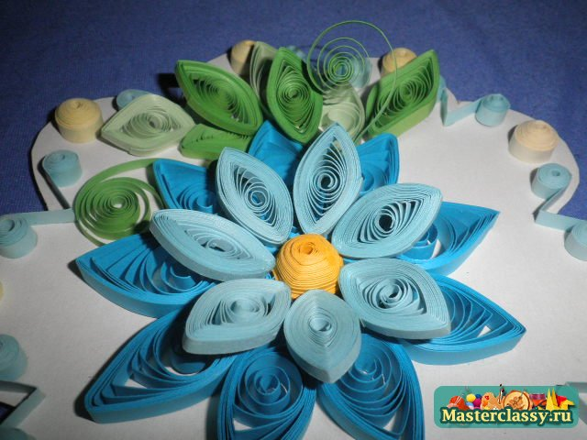
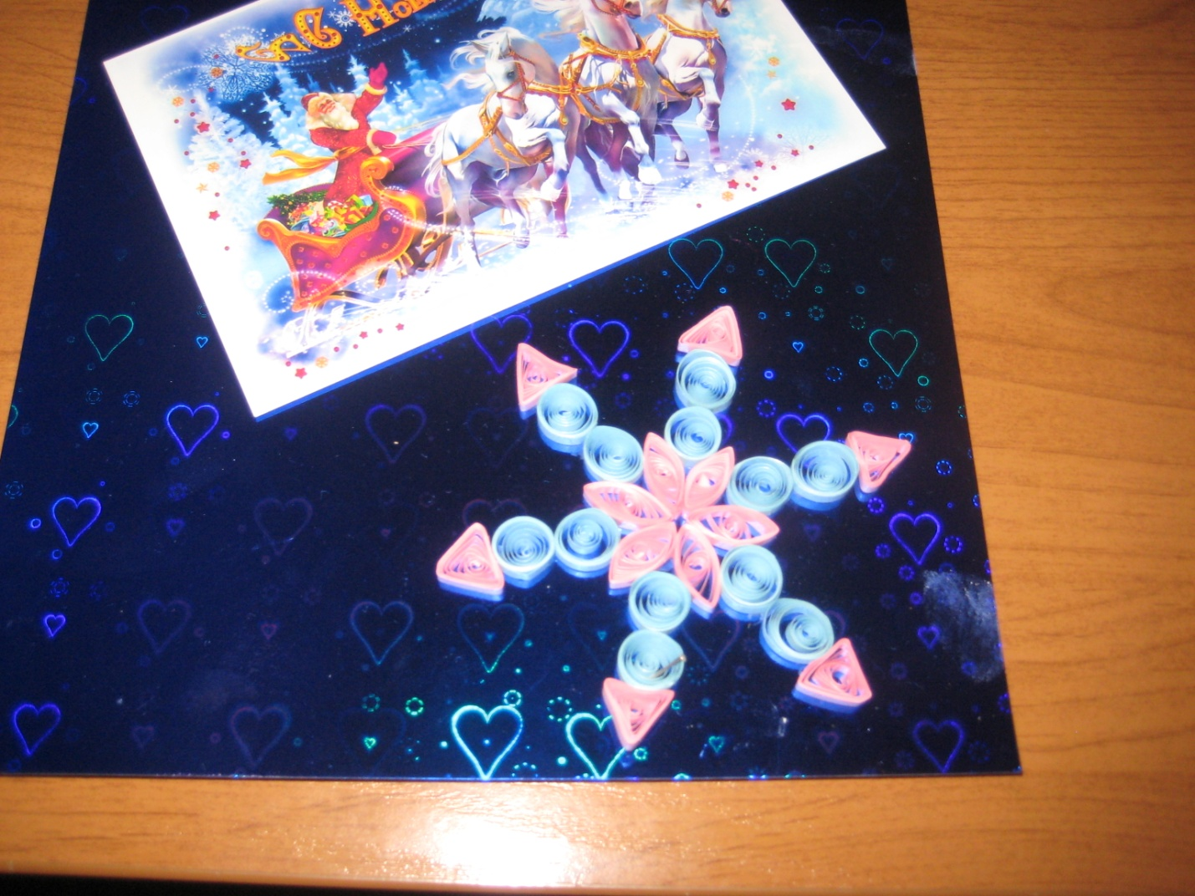

Приложение № 2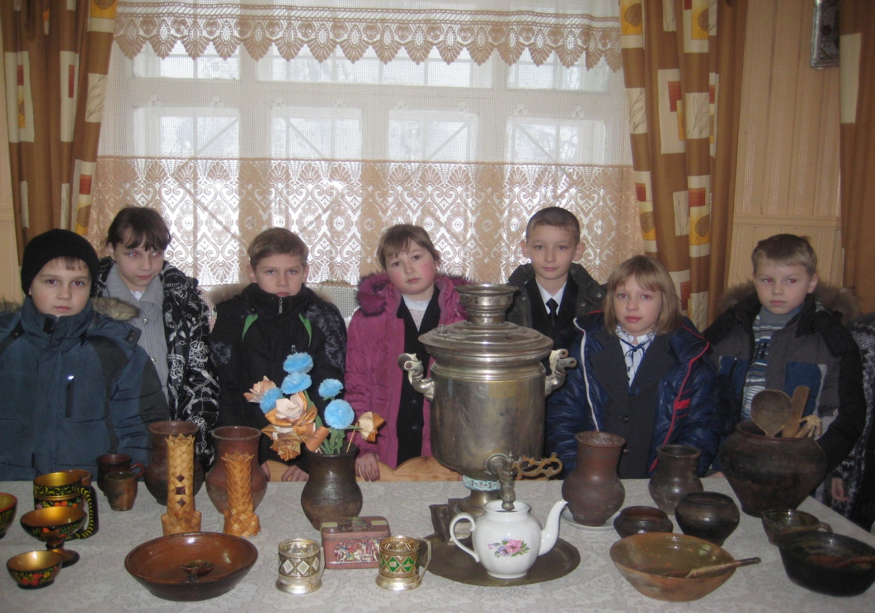
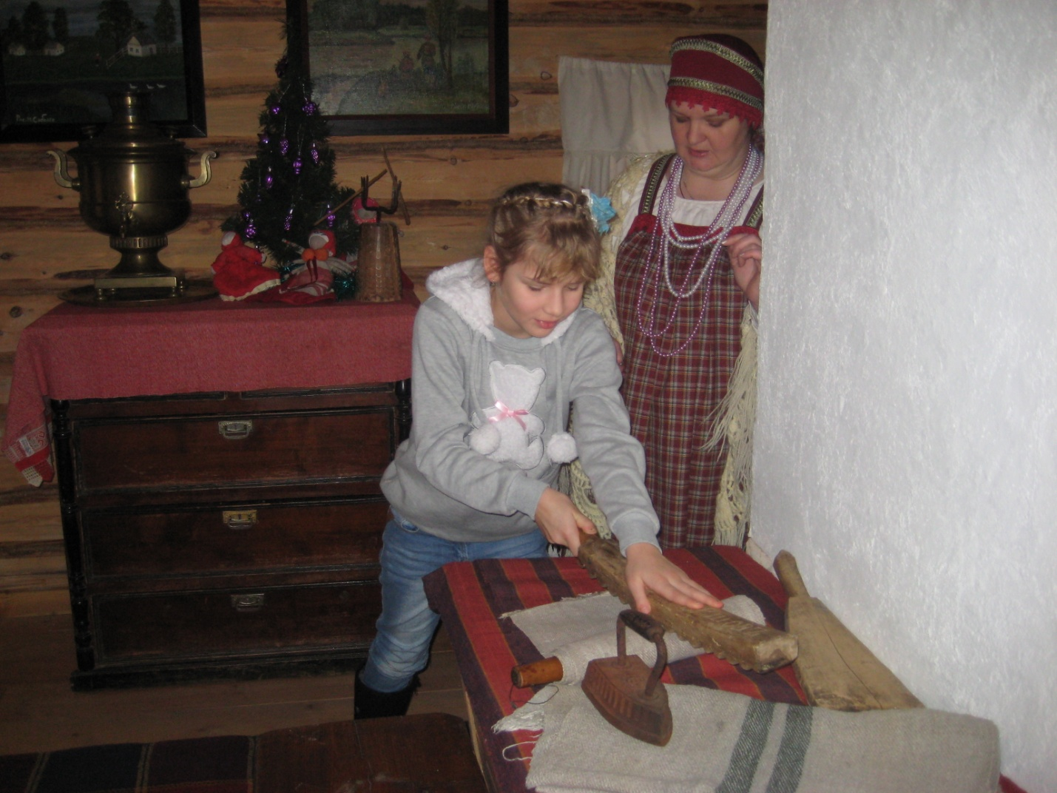

Приложение № 3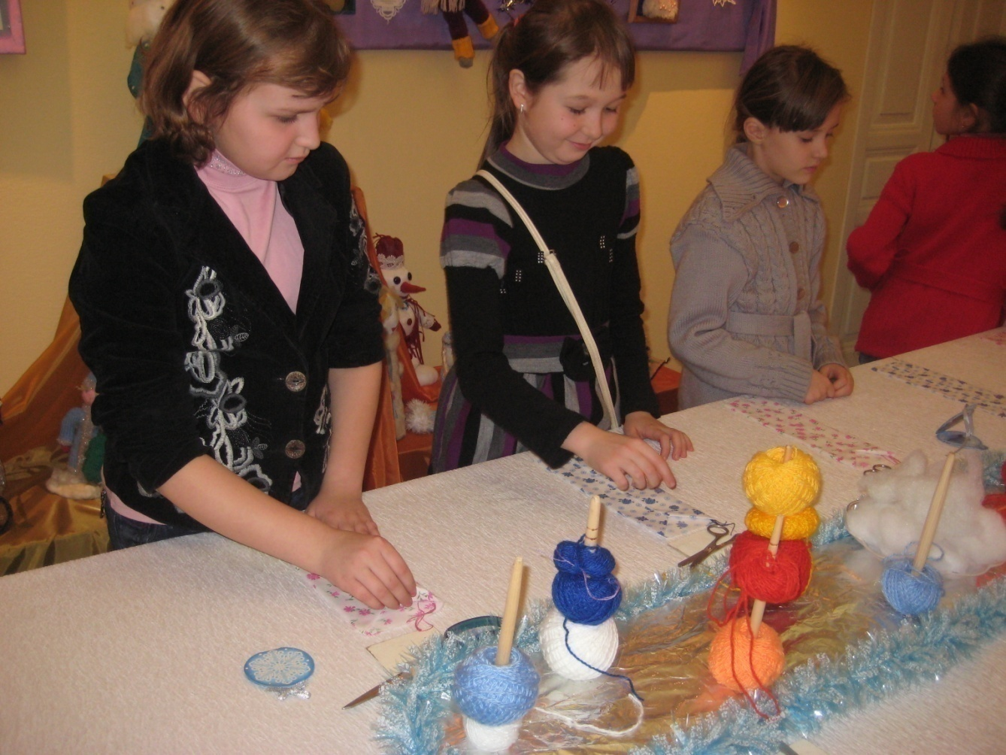
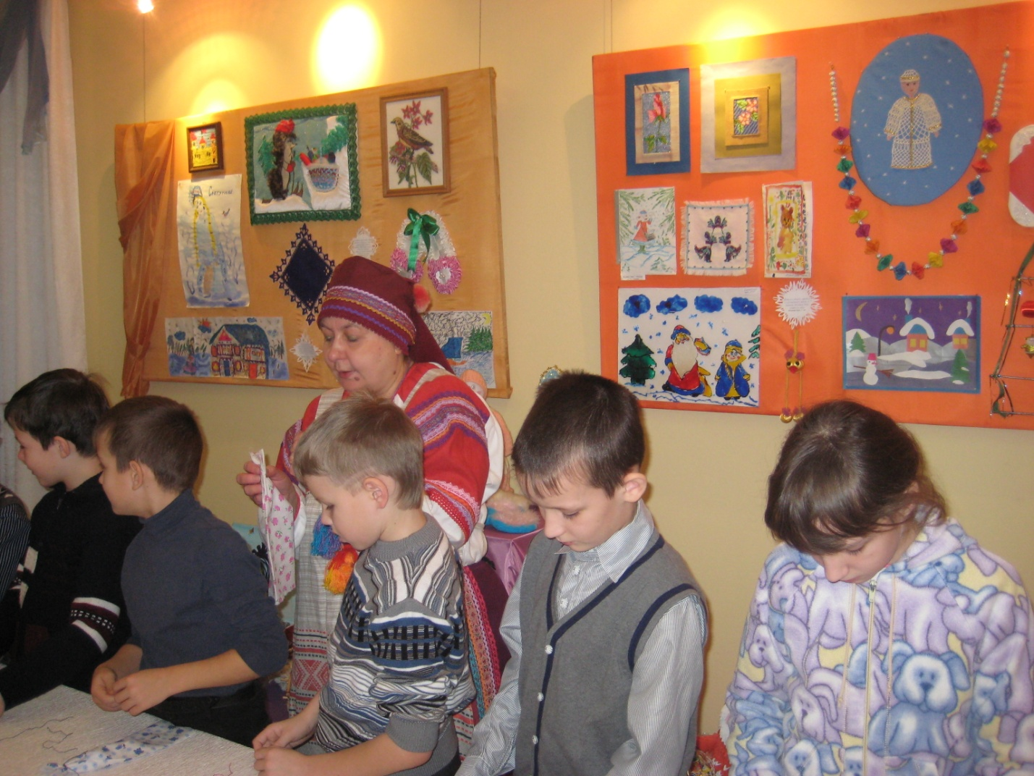
Приложени№4

Родительское собрание. Конкурс семейных проектов "Мир увлечений моей семьи"
Подготовка начинается заранее. Родители получают приглашение, готовят проекты.
Плакаты с надписями:
«Наши дети- это наша старость; плохое воспитание-это наше горе, это наши слезы, это наша вина перед другими людьми, перед всей страной!» А.С.Макаренко
«Дети должны воспитываться не для настоящего, а для будущего, возможно лучшего состояния рода человеческого» Э.Кант
«Семья есть первая, естественная школа свободы, в ней ребенок должен в первый, но не в последний раз в жизни найти верный путь к внутренней свободе…» Ильин
«Счастлив тот, кто счастлив дома» Л.Н.Толстой
Ребята готовят концерт.
Время проведения: февраль.
Цель: изучение тенденций семейного воспитания распространение положительного опыта семейного воспитания, организации досуга семьи, показать значимость семейных традиций в развитии одаренности каждого ребенка.
Форма проведения: конкурс семейных проектов.
Ход собрания
1. Вступительное слово классного руководителя
«Счастлив тот, кто счастлив дома». Эти слова принадлежат Л Н Толстому. Смысл их широкий. Великий писатель имел в виду ту «счастливость», которую творят в семье прежде всего взрослые, помогая детям стать увлеченными, деятельными, гармонично развитыми людьми. Семейное счастье, благополучие семьи рождаются благодаря характеру человеческих взаимоотношений, когда родители и дети связаны взаимной любовью, общими интересами и делами. Родной дом для ребенка-это то место, где он усваивает основы народной нравственности, где он творит ,размышляет, обогащается жизненным опытом
Семья-колыбель духовного рождения человека. Многообразие отношений между ее членами, обнаженность и непосредственность чувств, которые они питают друг к другу, обилие различных форм проявления этих чувств, живая реакция на малейшие детали поведения ребенка-все это создает благоприятную среду для эмоционального и нравственного формирования личности.
Семья и ребенок – зеркальное отражение друг друга. С семьи начинается развитие каждого из нас, уверенность в себе, в своих силах и возможностях, умение бороться с трудностями -все это зарождается в дружной теплой атмосфере дома. Бытует такое мнение, что у хороших детей- счастливые родители. Наша с вами задача заключается в том, чтобы максимально развить заложенные природные задатки каждого ученика в определенных видах деятельности. Если родитель ставит перед ребенком непосильную задачу, требуя того, что выполнить не под силу, то у ребенка занижается самооценка, возникает постоянное ожидание неблагополучия со стороны окружающих. Причем, в случае неудачи ребят, как правило, наказывают, унижают: «Ничего ты делать не умеешь!». Такие дети на уроках на вопросы учителя отвечают неуверенно, глухим голосом. Они менее социально приспособлены.
Психологи предлагают следующие правила и способы обучения:
1. Не вмешивайтесь в дело, которым занят ребенок, если он не просит о помощи.
2. Совместная разделенная деятельность-включение родителя в занятие ребенка. Оставлять ребенка одного там, где ему трудно-грубая ошибка. Ребенок, который полноценно питается, получает медицинский уход, но лишен постоянных контактов со взрослыми, не только недостаточно развивается психически, но и физически плохо растет, худеет, теряет интерес к жизни.
3. Поручения, которые вы даете ребенку, должны соответствовать его возможностям. Недопустимо сравнивать ребенка с кем-то, особенно если это сравнение не в его пользу. Сравнение должно быть только с собственными успехами и неудачами ребенка: «Сегодня ты гораздо аккуратнее сделал домашнее задание, чем вчера».
Нельзя также сказать, что успеваемость детей напрямую связана с их генетическими познавательными способностями, на которые оказывают влияние биологические факторы, а так же целый ряд личностных характеристик, включая чувство собственного достоинства, мотивацию и факторы успеха.
Но, безусловно, большое влияние на ребенка оказывает семья, независимо от познавательных фактических способностей детей родители могут положительно повлиять на их интеллектуальное развитие, если будут верить в ребенка и поощрять его трудолюбие.
Установка родителей на репродуктивный тип обучения может стать причиной «потери одаренности» в младшем школьном возрасте. Одаренный ребенок нуждается в обучении творческого типа, основанном на его склонности к исследовательскому поведению и освоению действительности, его стремлению к открытию, всему новому и неизвестному. Такое обучение должно быть обеспечено ребенку не только в школе, но и дома.
2. Защита проектов (5-15мин)
Семейное увлечение-это не только возможность сдружить семью, передать свои знания детям, обогатить их внутренний мир, воспитывать трудолюбие, развивать наблюдательность, умение взаимодействовать в коллективе, умение договариваться, но и развить интеллект, одаренность своего ребенка. И дело совсем не в интеллектуальных играх, даже если вы просто рисуете вместе с ребенком - вы уже совершенствуете его навыки, развиваете чувство прекрасного, сопереживаете и поддерживаете. Сегодня мы пригласили вас к разговору о семейных увлечениях, чтобы поближе познакомится с традициями воспитания, а может что-либо и перенять друг у друга.
3. Концерт учащихся
4. Подведение итогов. Вручение грамот
(Текст: Награждается семья-победитель конкурса семейных проектов «Мир увлечений моей семьи» в номинации «Самая творческая семья», «Умелые руки не знают скуки», «В здоровом теле - здоровый

Приложение №5